**VC_HW3 資訊專 學號0756823 姓名陳正宗**

1. **H.264 AVC**

**幀間預測**

幀間預測即傳統的運動估計ME加運動補償MC，H.264的運動估計更精準、快速，效果更好。

1）多變的宏塊大小

傳統的運動估計塊大小是16×16，由於運動物體複雜多變，僅使用一種模式效果不好。H.264採用了7種方式對一個宏塊進行分割，分別為16×16、16×8、8×16、8×8、8×4、4×8、4×4，每種方式下塊的大小和形狀都不相同，這就使編碼器可以根據圖像的內容選擇最好的預測模式。

2）更精細的像素精度

Luma分量的運動矢量MV使用1/4像素精度。Chroma分量的MV由Luma MV導出，由於Chroma分辨率是Luma的一半（YUV4:2:0），所以其MV精度將為1/8。

3）更多參考幀

H.264支持多參考幀預測，即可以有多於1個（最多5個）的在當前幀之前解碼重建的幀，作為參考幀產生對當前幀的預測。

4）環路濾波

Loop Filter的作用是，消除經反量化和反變換後重建圖像中由於預測誤差產生的塊效應，從而一方面改善圖像的主觀質量，另一方面減少預測誤差。

**轉換與量化**

轉換與量化為視訊壓縮的核心技術之ㄧ，H.264/AVC 在這個部份也做了一些改良,所有層次均採用較小的 4×4 DCT 轉換，其優點在於降低運算複雜度，也避免解碼方因為計算精確度誤差所造成的反轉換不一致。由於H.264/AVC 已經採用了較佳的畫面間與畫面內預測，需要進行轉換編碼的殘差影像其空間相關性不會很高，因此使用4×4的轉換通常就能提供足夠的轉換效益。

**熵編碼**

除了量化後的轉換係數外,其他欄位均採用一致性變動長度碼(UVLC),不同的語法元素(syntax elements)均使用此 UVLC 編碼。H.264/AVC 的 UVLC 採用exp-Golomb 碼,它比傳統的霍夫曼碼更具規律性,所以可以減少解碼的複雜度。對於通常佔編碼資料最大宗的量化後係數,則使用內文適應性變動長度碼(CAVLC) 或內文適應性算術編碼(CABAC)壓縮。

1. H.265 HEVC

**H.265/HEVC編碼單元(Coding Unit, CU)**  
CU採用四分樹的編碼架構，其區塊大小可以從64x64到16x16，依據不同區塊大小分別定義為不同深度(Depth)，64x64為深度0(Depth 0)，32x32為深度1(Depth 1)以此類推，如下圖所示。每個切割後的區塊稱為編碼單元(Coding Unit, CU)，每個CU包含了一個或一個以上的PU和TU。

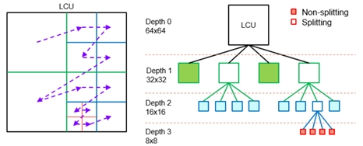

**H.265/HEVC預測單元(Prediction Unit, PU)**  
HEVC中的PU與H.264/AVC的PU都包含了畫面內預測(Intra Prediction)和畫面間預測(Inter Prediction)，換句話說，HEVC以PU為單位做各種預測行為包含動量估測、運動補償，與H.264/AVC不同的是，HEVC另外提供了Skip模式，且畫面內預測最多增加到35中模式、畫面間預側則有非對稱分割，所有預測方式一定以CU為單位分割，如下圖。接下來 別介紹畫面內預測、畫面間預測。

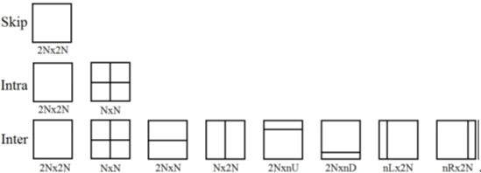

* 畫面間預測(Inter Prediction)  
  畫面間預測PU共有8種分割方式(如上圖)，分別為四種對稱分割:2Nx2N、NxN、2NxN、Nx2N與四種非對稱分割: 2N×nU、2N×nD、nL×2N、nR×2N。
* 畫面內預測(Intra Prediction)  
  當編碼一個區塊的過程中，將鄰近區塊已編碼之像素點的直對區塊進行預測以增加編碼效率，此即為畫面內預測。HEVC的畫面內預測提供最多33種Angular modes模式、DC mode以及Planar mode，如圖所示。

